[篇内篇外重复太多！北京协和医院泌尿外科主任医师MaoQuanzong团队论文被质疑](https://mp.weixin.qq.com/s?__biz=Mzk3NTcyMjQ5NA==&mid=2247485479&idx=1&sn=56eaa6e94730b3845a3098c295abbb09)

清风编辑部[清风学术](javascript:void(0);)2025-05-05 08:00:00云南



2020年3月31日，一篇题为：Long non-coding RNA MEG3 functions as a competing endogenous RNA of miR-93 to regulate bladder cancer progression via PI3K/AKT/mTOR pathway 的论文在《Translational Cancer Research 》期刊发表，论文DOI：10.21037/tcr.2020.01.70。

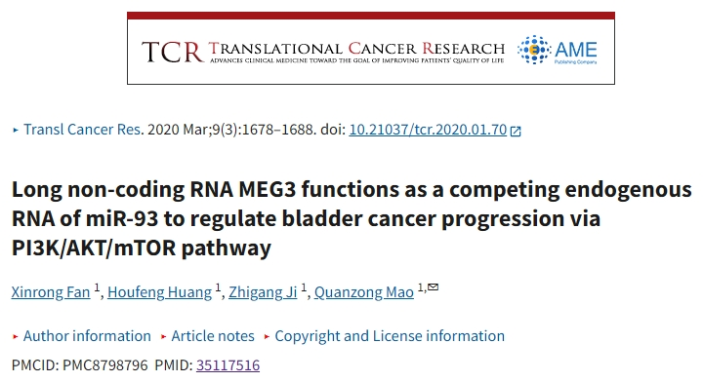

早在2023年9月，在Pupbeer学术监督平台上，学者Hoya camphorifolia就指出多处图像重复。

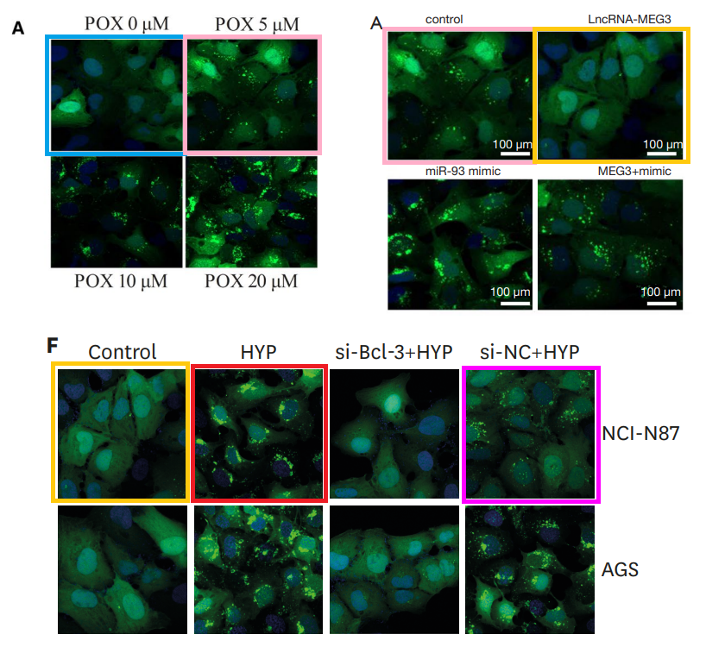

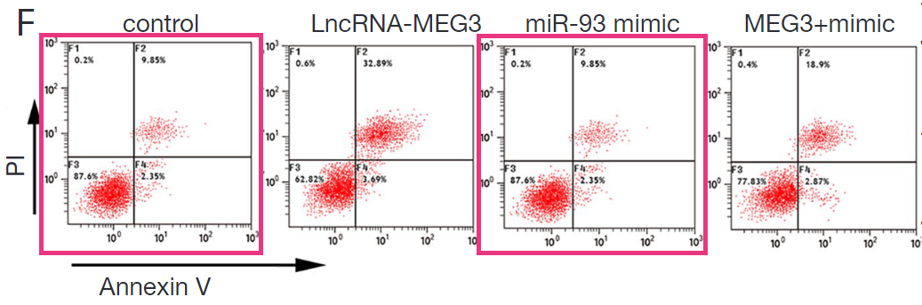

2025年4月，学者René Aquarius对该论文又提出质疑，认为与另外6篇论文存在图像重复。

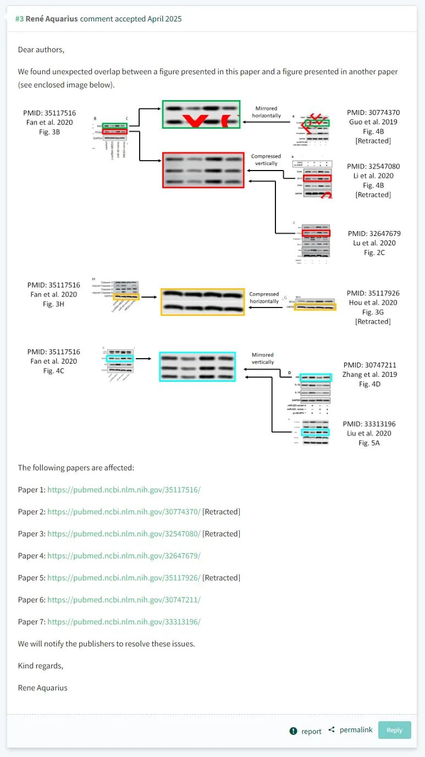

在Pupbeer平台上，未见作者任何回复。

**参考信息：**

https://pubpeer.com/publications/B1D979D73C329521A69D664ADA30CF

https://tcr.amegroups.org/article/view/36488/html

**声明：**

本报道中的信息来自学术网站公开资料，我们对其准确性及完整性不做任何保证，仅供读者参考。如有任何建议或查重需求，欢迎与我们联系。